LAB256 Pro User Guide

Author

Yongjun Lv

2021

目录

引言 4

1.编写目的 4

1.1本系统编写目的及核心诉求 4

1.2用户定位 4

1.3业务及规则 4

1.4工作流程与方法 4

2.项目背景 5

3.定义 5

4.参考资料 6

第一章 通用介绍 7

1.电流曲线、孔状态热图与电容热图 7

2.综合调节控制 8

3.电流电压控制 8

4. 菜单栏 9

4.1 “File“文件菜单 9

4.2 “Tool“工具菜单 10

4.3 “Help“帮助菜单 13

5. 工具栏 16

6. 状态栏 16

第二章 电流波形模块 17

1.即时电流波形图 17

2.对应电流数值显示范围 18

第三章 电流电压控制模块 19

1.电流监测模块 19

2.电压控制 20

2.1 通道的电压控制 20

2.2 Degating控制 21

2.3 Adjust调零控制 23

2.4 Polymer控制 24

2.5 Rotation控制 24

2.6 Simulation控制 25

3 通道的电流电压列表 25

第四章 日志模块 27

1 显示日志。 27

2清除日志。 27

第五章 数据保存模块 28

1 数据保存参数设置 28

1.1加载现有的参数配置 30

1.2保存配置参数 30

1.3同步电流电压列表项 30

1.4 列表项控制 30

2 数据保存设置 30

2.1保存文件的大小设置 30

2.2选择数据保存目录 30

2.3打开数据保存目录 31

2.4开始启动数据保存 31

3 自动停止数据保存 31

3.1设置倒计时时间 31

3.2显示倒计时 31

3.3重置倒计时时间 32

3.4自动停止并保存数据 32

3.5提示倒计时完毕 32

3.6其他说明： 32

4.数据翻译转换 33

4.1 将二进制数据转换为文本数据 33

4.2 打开文本数据文件 33

5. 数据波形图回放 34

5.1 加载数据文件 34

5.2 重置数据 34

6.数据上传 35

第六章 采样率设置 36

1 采样率设置 36

1.1设置采样率 36

1.2设置过采样 36

第七章 电容热图 37

1. 计算显示电容分布 37

1.1 计算通道电容值 37

1.2 显示电容分布 37

1.3 统计电容 38

2 筛选电容通道 38

2.1 根据电容范围筛选 38

2.2 统计筛选的通道个数 38

3 通道选择 39

4 电容数据保存 39

4.1 保存为txt文本格式 39

4.2 保存为csv表格格式 40

5.电容数据自动保存 40

第八章 孔状态热图 41

1. 孔状态的定义 41

2. 根据孔电流监测判断孔的状态 41

3. 显示孔状态分布 42

4. 统计孔状态数目 42

5.合并电容分布热图 42

6.孔状态数据自动保存 44

第九章 自动化流程测序 45

总体控制部分 45

1. ChipQC 46

2. MembraneFormation 46

3. PoreInsertion 47

4. FactoryPoreQC 48

5. MuxScan 49

第十章 孔筛选 50

1. 参数设置 50

2. 添加孔筛选模式 50

3. 删除孔筛选模式 50

4. 开始执行孔筛选模式 51

第十一章 温度控制 52

1. 温度视图 52

2. 控制视图 53

第十二章 实时测序分析 54

1. 勾选实时测序分析功能 54

2. 启用实时测序分析功能 54

2.1算法后台安装 54

2.2算法后台安装成功 55

2.3启用实时测序分析 55

第十三章 历史数据回看 57

1. 加载数据文件 57

2. 重置数据曲线图 57

3. 显示指定通道数据 58

4. 通道数据筛选 58

5. 曲线图显示点的数值 58

6. 列表显示各通道最后一个数据点的值 58

7. 设置横坐标和纵坐标的显示范围 59

8. 设置加载数据的时长 60

附录 61

1.自动化流程中的Degating参数设置对话框 61

2.自动化流程中的自动调零参数设置对话框 62

# 引言

## 1.编写目的

### 1.1本系统编写目的及核心诉求

* 配合完成芯片生产与QC
* 配合完成单分子测序
* 收集测序数据
* 数据准实时传输

### 1.2用户定位

本系统的目标用户：

* 芯片生产人员
* 芯片QC人员
* 测序实验员
* 测序员

### 1.3业务及规则

本系统业务规则：

1. 芯片QC
2. 成膜嵌孔
3. 测序
4. 数据保存
5. 数据预处理
6. 数据准实时传输

### 1.4工作流程与方法

本系统工作流程

* 系统设备自检
* 用户身份选择
* 成膜嵌孔
* 测序数据保存

## 2.项目背景

纳米孔测序技术作为新一代基因测序技术，具有长读长、测序速度快、数据实时读出等特点，在科研临床应用中拥有广泛的应用场景。在目前的测序数据分析处理流程中，针对选定的数据，往往需要进行各个角度的数据挖掘和分析，比如有效信号Reads的挖掘、统计、碱基事件挖掘与分析、basecall等等。在这种需求场景中，数据是选定的，但是分析算法各不相同，往往需要分别单独且由专业人士处理，影响了数据分析的效率。

本软件通过芯片传感器收集生物DNA的电信号，并转换为数字信号进行存储，以供给后续数据分析。在测序收集数据过程中对各种信号进行自动的或手动的处理，以保证收集的数据的有效性。

## 3.定义

纳米孔测序（Nanopore sequencing）：又称纳米孔定序，是一种针对核酸（RNA与DNA）进行测序的第三代测序技术。

核酸分子：核酸（nucleic acids）是一种通常位于细胞核内的大型生物分子，负责生物体遗传信息的携带和传递。核酸有两大类，分别是脱氧核糖核酸（DNA）和核糖核酸（RNA）。

碱基对：是形成核酸DNA、RNA单体以及编码遗传信息的化学结构。组成碱基对的碱基包括腺嘌呤（A）、胸腺嘧啶（T）、鸟嘌呤（G）、胞嘧啶（C）、尿嘧啶（U）。

电信号：在纳米孔测序过程中，随核酸分子穿孔而大小产生变化的电流信号。

Fast5：本质上是HDF5，HDF（Hierarchical Data Format）即层级数据格式，是设计用来存储和组织大量数据的一组文件格式。它最初开发于美国国家超级计算应用中心，现在由非营利社团HDF Group支持，其任务是确保HDF5技术的持续开发和存储在HDF中数据的持续可访问性。

碱基事件：当DNA穿过纳米孔，不同碱基过孔时所产生的电信号是不同的，一个碱基的改变足以引起穿孔信号的改变，这个改变信号就是一个碱基事件。

Reads：一条完整的DNA穿孔信号

## 4.参考资料

略。

# 第一章 通用介绍

整体界面主要分为以下几大模块：

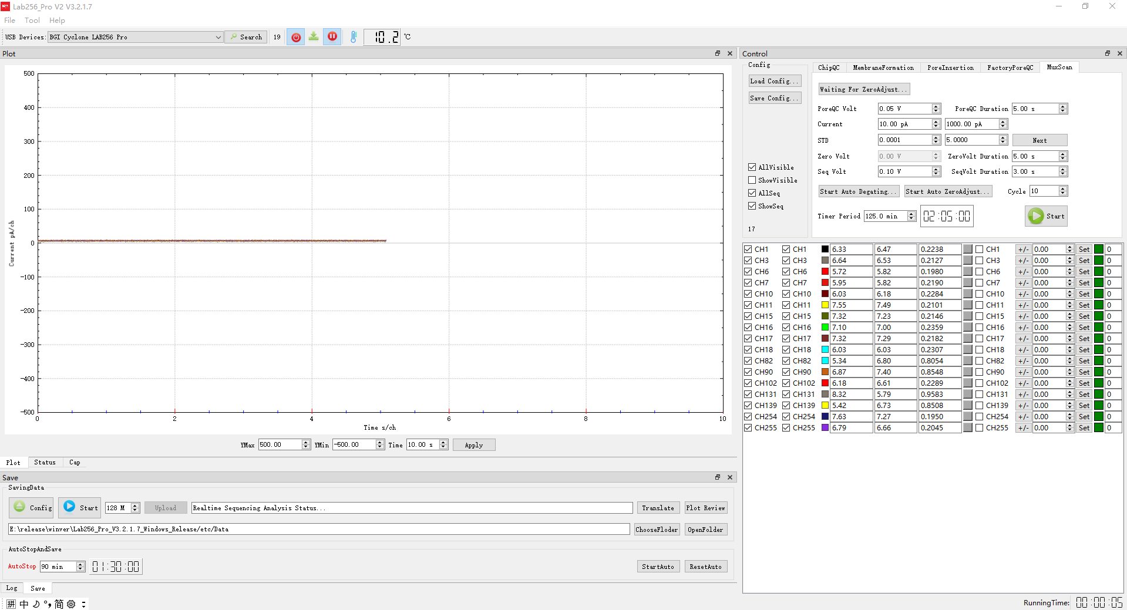

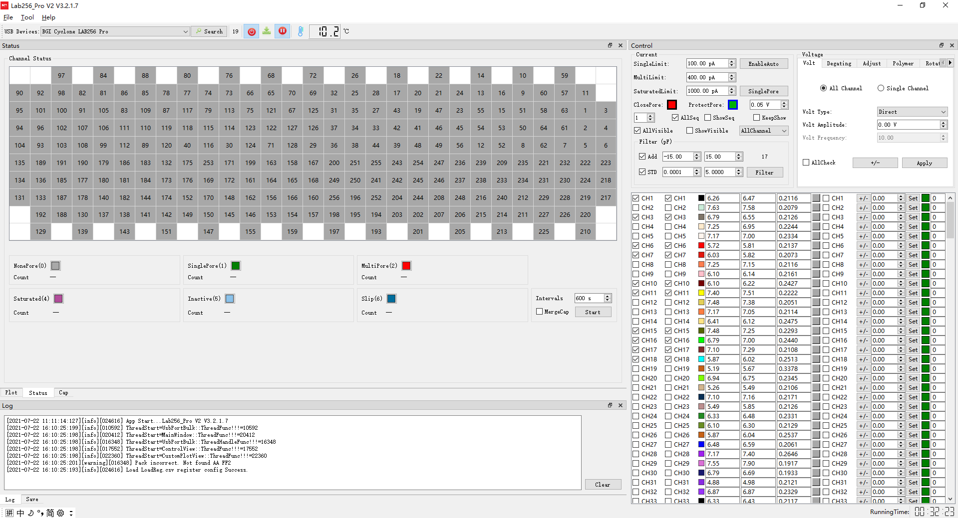

## 1.电流曲线、孔状态热图与电容热图

左上方为分别为**电流曲线图，孔状态热图，**以及**电容热图**，点击相应面板进行切换；

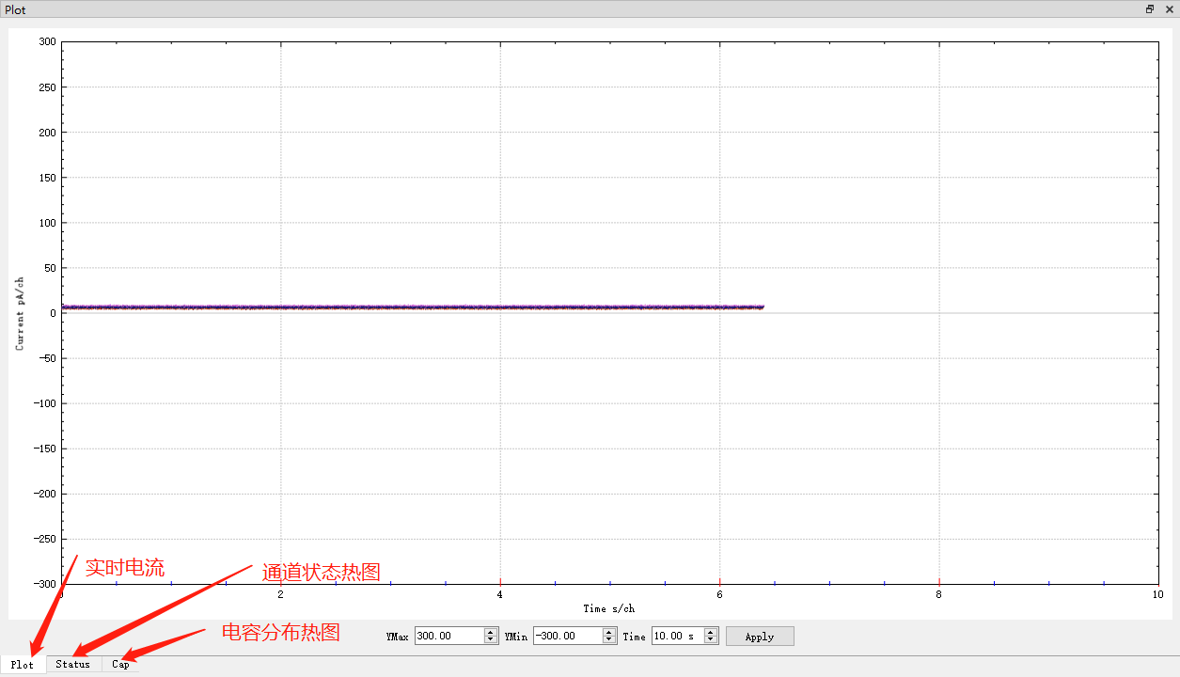

## 2.综合调节控制

左下方为**日志、数据保存**两个模块,点击相应面板进行切换；

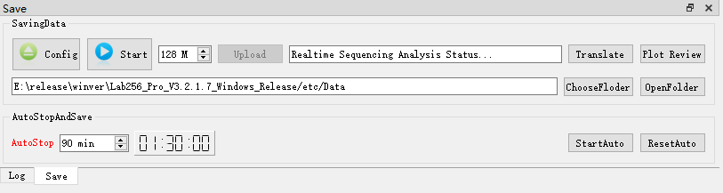

## 3.电流电压控制

右方为电流监控以及电压控制展示区，1个大模块；

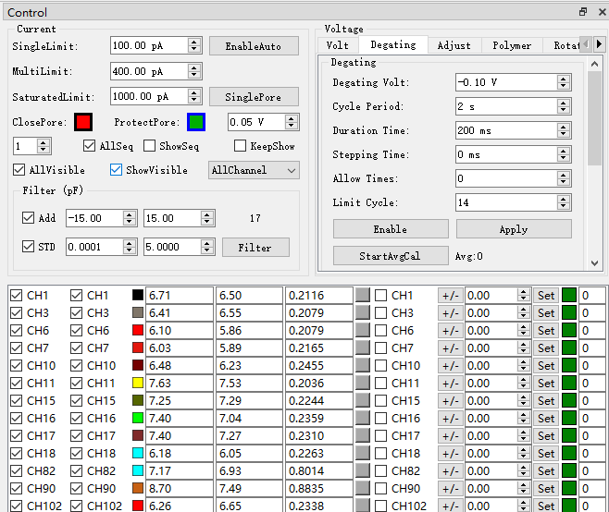

* 电流监控包括: 通道控制，电流阈值监控，单孔筛选，标准差筛选；
* 电压控制模块包含：电压控制模块，Degating模块，自动调零模块，Ploymer模块，轮转测序模块，阶梯电压仿真模块；

## 4. 菜单栏

菜单栏包括文件菜单，工具菜单，帮助菜单；



### 4.1 “File“文件菜单

文件菜单栏：测序仪校准，加载固件，测序员/开发者模式，硬件版本选择，是否开启硬件加速，采样率设置。

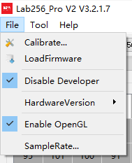

#### 4.1.1校准

File ->Calibrate 校准对话框

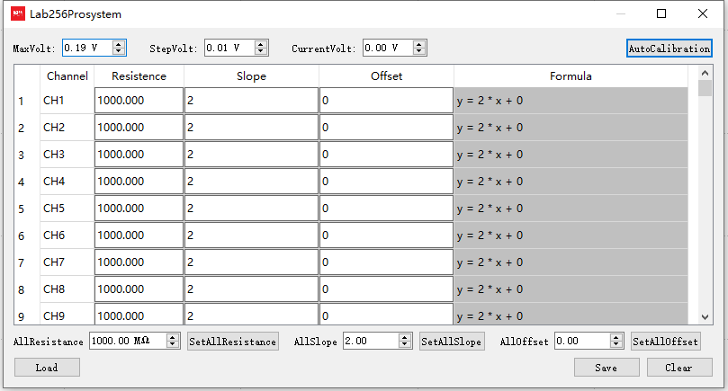

* 设定MaxVolt,StepVolt,CurrentVolt等值；
* 设置AllRsistance 为对应所有的调试负载电阻；
* 设置AllSlope为对应所有的校准系数；
* 设置AllOffset为对应所有的校准偏移量；
* 点击AutoCalibration进行自动校准；
* 校准成功点击Save保存校准参数；

### 4.2 “Tool“工具菜单

工具菜单栏：开启/关闭USB设备，加载寄存器配置表，开启/停止收取数据，温度监控，生化孔筛选。

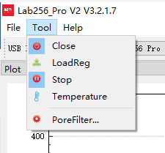

#### 4.2.1 开启USB端口

Tool ->“Open“/”Close“开启/关闭USB端口；

#### 4.2.2初始化寄存器

Tool -> “LoadReg“点击加载寄存器配置，插拔硬件后一般需要重新加载设置；

#### 4.2.3开启数据

Tool->“Start“/”Stop”开始/停止收取数据；

#### 4.2.4 温度监控

Tool->Temperature 温度监控对话框，Search 搜索串口端口->Open->开始；进行温度监控；

* 支持温度曲线
* 支持更改温度偏差系数，
* 支持后台命令输入
* 支持温度日志输出

用法：设定目标温度->Apply

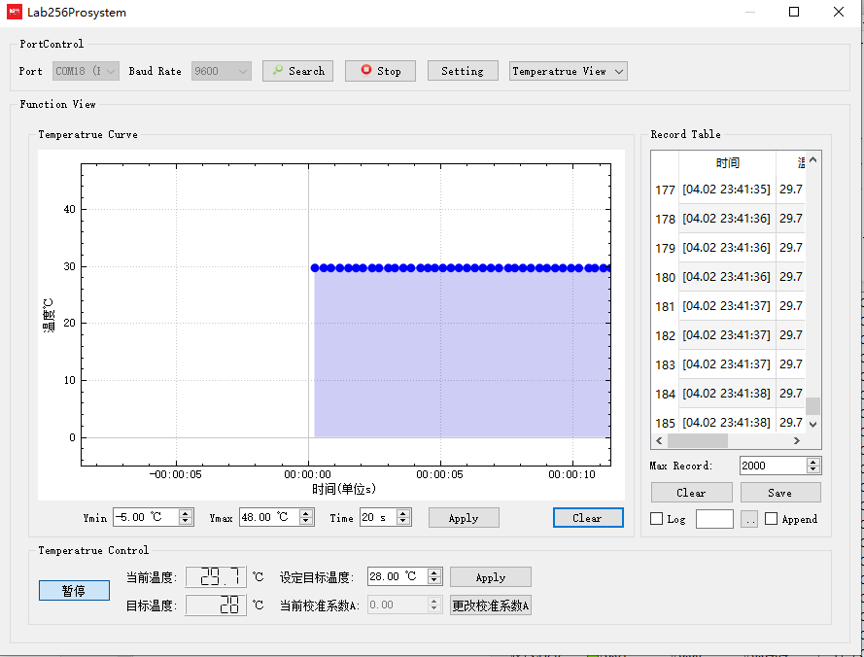

后台输入温控命令

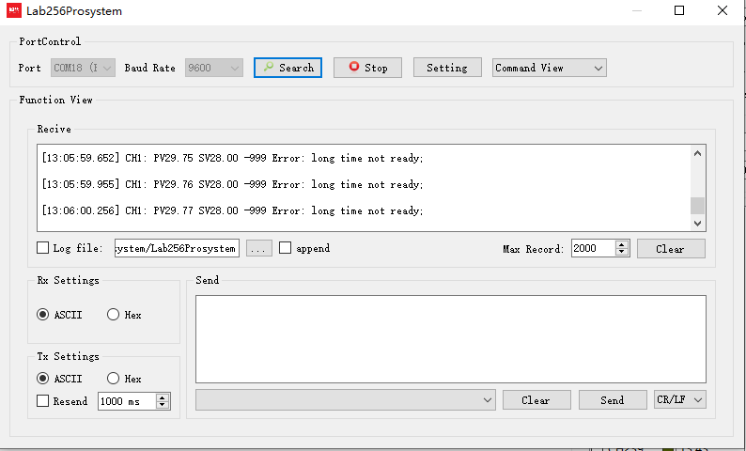

#### 4.2.5 孔筛选

勾选要执行的流程，调整好参数，点击Start Mode开始流程化执行。

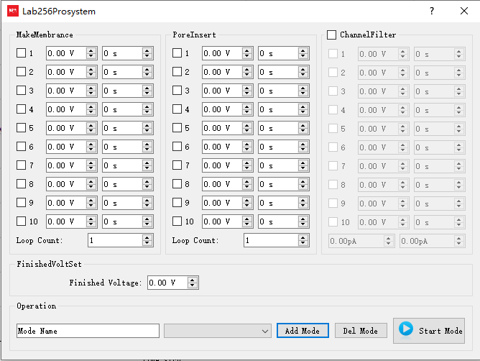

### 4.3 “Help“帮助菜单

帮助菜单栏：用户手册，反馈，检测升级，关于本软件。

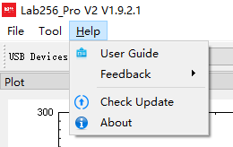

#### 4.3.1 用户向导

Help->User Guide显示软件使用简介和操作方法。



#### 4.3.2 反馈

Help->Feedback 用户可以反馈使用过程中的问题、建议。

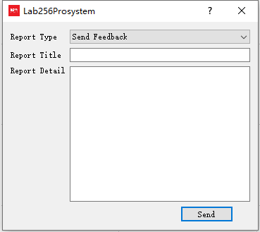

#### 4.3.3 检测升级

~~软件启动后会自动检测升级，如果有新的版本会弹出提示；~~

现在取消自动检测升级；

手动点开查看版本升级信息：

* 无更新版本时：

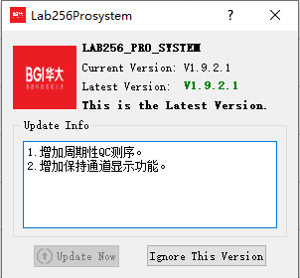

* 有更新版本时：

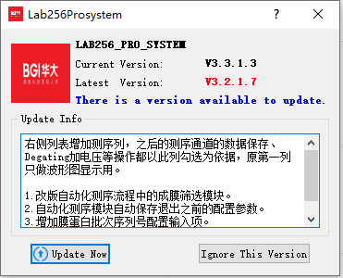

* 显示当前版本号；
* 显示服务器最新版本号（当前版本号与最新版本号不一致时，为红色，一致时为绿色）；
* Update Info显示最新版本的主要更新内容；

~~也可以手动点开查看版本升级信息；~~

#### 4.3.4 关于软件

Help->About 显示软件版本，更新，版权等信息；

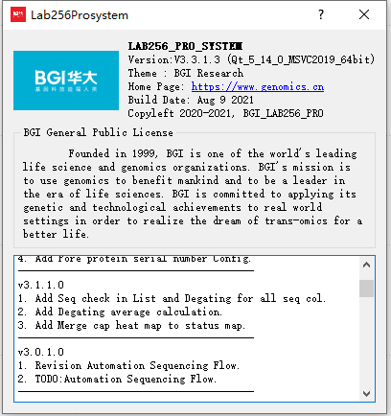

## 5. 工具栏



按钮从左到右依次为 当前USB端口，Search查找设备，开启/关闭设备，寄存器初始化,开始/停止采集数据；

为菜单栏Tool中的快捷方式；

## 6. 状态栏



软件底部显示设备状态，运行时间统计；

# 第二章 电流波形模块

## 1.即时电流波形图

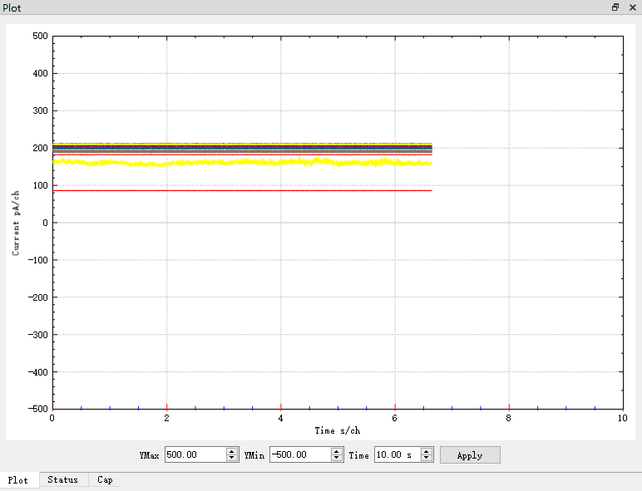

* 可设置Y轴范围，Y轴为电流范围，YMax为Y轴上限，YMin为Y轴下限；
* 可设置X轴范围，X轴为时间，可设置一屏显示的时长；
* 设置好参数，点击Apply应用参数生效；

## 2.对应电流数值显示范围

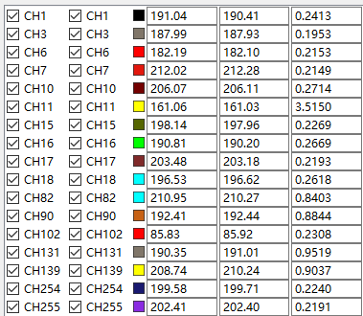

* 可勾选是否显示该通道曲线；
* 可勾选是否为有效通道；
* 可点击更改/显示曲线颜色；
* 列表中的数值显示分别为每个通道对应的 **瞬时值，平均值，标准差值**；

# 第三章 电流电压控制模块

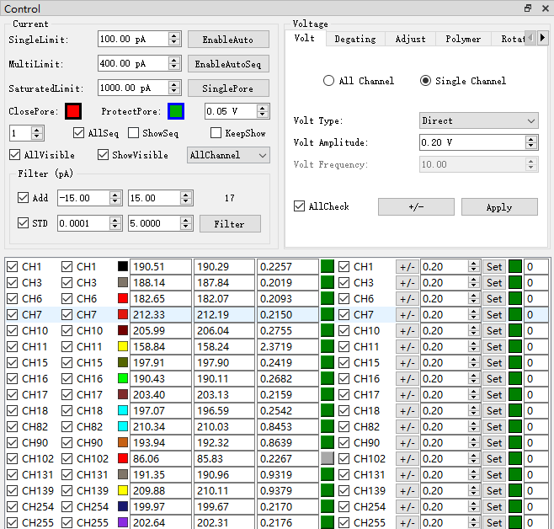

## 1.电流监测模块

如下图，左侧Current为电流检测显示控制区域：

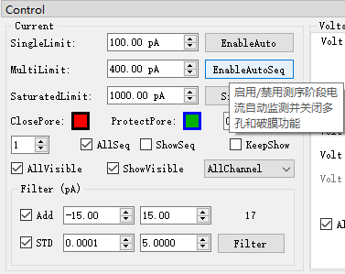

* 可设置单孔、多孔、破孔电流阈值；
* 单击“EnableAuto”按钮启动插孔阶段单孔保护功能，再次单击停止该功能（Degating开启时该功能不可用）；
* 单击“EnableAutoSeq”按钮启动测序阶段多孔和破膜检测功能，再次单击停止该功能；
* 点击“SinglePore”只勾选并显示单孔通道；
* 支持设定单孔电流阈值，超过单孔阈值设定，可施加单孔保护电压，保护电压值可设置；
* 支持设定多孔电流阈值，超过多孔阈值则关断，设置为0电压；
* AllSeq全选测序通道，ShowSeq只显示测序通道；
* AllVisible全选所有通道曲线图，ShowVisible只显示勾选通道曲线图；
* 支持筛选符合阈值范围的电流通道；

## 2.电压控制

右侧Voltage区域为电压控制。

### 2.1 通道的电压控制

第一个tab页为通道的电压控制；

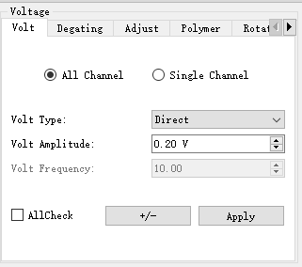

* 支持所有通道/单一通道直流电压设置；
* 可在对应通道进行单独设置电压，也可勾选后统一设置勾选通道电压；
* 可设置电压类型，分为直流电、脉冲波、三角板、方波；
* 电压频率暂不可设；
* 支持快速施加正反电压；

单选按钮分为“All Channel”和”Single Channel”,

* 选择“All Channel”为所有通道施加电压；
* 选择“Single Channel”为下面列表中勾选的通道施加电压；

### 2.2 Degating控制

第二个tab页为Degating控制。

#### 2.2.1上面为基础设置

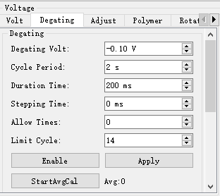

* “Enable”为启动Degating检测功能，再次点击停止该功能；
* “Apply”表示将基础设置参数应用到判断逻辑里面；
* “StartAvgCal”开启周期内的Degating次数统计；
* “Avg”显示统计的结果；

#### 2.2.2下面为高级设置

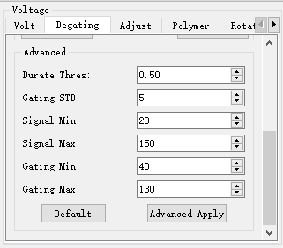

* “Default”按钮表示高级设置参数恢复系统默认设置；
* “Advance”按钮表示将高级设置参数应用到判断逻辑里面；

### 2.3 Adjust调零控制

第三个tab页为Adjust 调零控制。

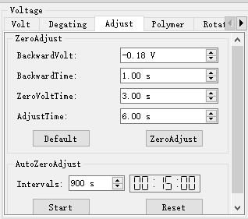

#### 2.3.1上面ZeroAdjust为单次调零

* “BackwardVolt“设置调零电压；
* “BackwardTime“设置调零电压的时间；
* “ZeroVoltTime“设置电压的时间；
* “AdjustTime“设置完成调零的时间；
* “ZeroAdjust“点击按钮开始执行调零功能；
* “Default”按钮表示参数恢复系统默认设置；
* “ZeroAdjust”按钮表示启动一次调零设置；

#### 2.3.2下面AutoZeroAdjust为定时调零

* “Intervals” 输入定时调零时间间隔；
* LED框显示倒计时；
* 点击Start开启自动调零；
* Reset表示重置自动调零时间间隔；

**注：调零功能开启将自动屏蔽Degating 功能；**

### 2.4 Polymer控制

第四个tab页为Polymer控制。

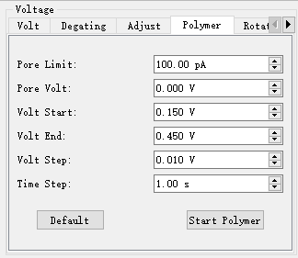

* “Default” 按钮表示Polymer参数恢复到系统默认设置；
* “Start Polymer”按钮表示开始启用Polymer功能，再次点击停止该功能；

### 2.5 Rotation控制

第五个tab页为Rotation控制。

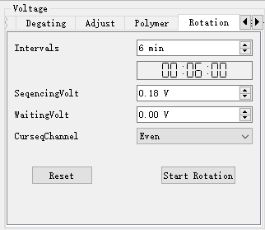

* “Reset” 按钮表示重置Intervals倒计时时间；
* “SeqencingVolt” 测序通道维持电压；
* “WaitingVolt” 休眠通道施加电压；
* “CurseqChannel”显示当前测序通道的奇偶；
* “Start Rotation”按钮表示开始启用Rotation测序轮转功能，再次点击停止该功能；

### 2.6 Simulation控制

第六个tab页为Simulation控制。

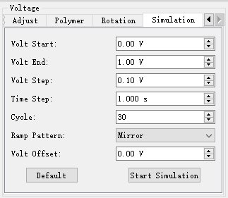

* “Default” 按钮表示Simulation参数恢复到系统默认设置；
* “Start Simulation”按钮表示开始启用Simulation(~~三角波~~仿真)功能，再次点击停止该功能；

## 3 通道的电流电压列表

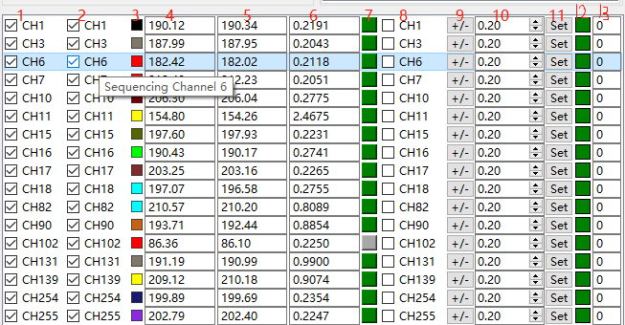

* 第一列为波形图显示通道；
* 第二列为测序通道，之后的保存数据，Degating等都以此列勾选为依据；
* 第三列为曲线颜色，可更改曲线颜色；
* 第四列至第六列分别为通道的瞬时电流值、1s内的平均电流值、STD值；
* 第七列显示为通道状态，有单孔、多孔、破孔、Inactive、Slip等状态；
* 第八列为单通道加电压勾选列；
* 第九列至低十一列为单独加电压控制；
* 第十二列为gating状态显示，默认为所有测序通道执行Degating操作；
* 第十三列为一定周期内的Degating次数统计；

# 第四章 日志模块

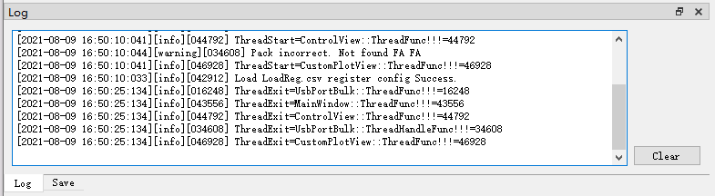

## 1 显示日志。

显示系统和用户操作日志。

## 2清除日志。

点击“Clear”可以清除当前显示日志。

# 第五章 数据保存模块

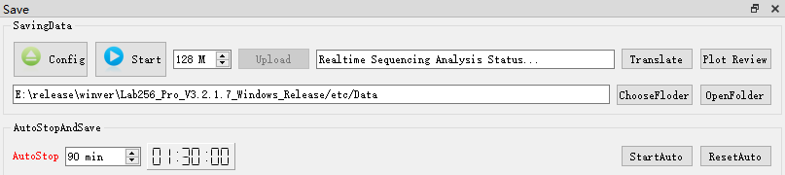

## 1 数据保存参数设置

“Config”为数据保存前的一些必要的设置参数：

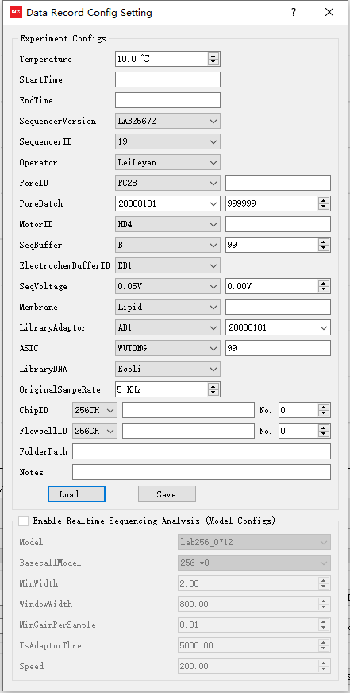

* “SequencerID” 测序机器编号
* “StartTime”、“EndTime”、“FolderPath”为自动生成；
* 可选择是否启用实时测序分析
* 联网后的配置信息从服务器下载更新；

### 1.1加载现有的参数配置

“Load…”可以加载现有的json参数配置文件；

### 1.2保存配置参数

“Save“保存当前的配置参数到当前系统运行目录的”./etc/Data/“子目录下的json文件；

### 1.3同步电流电压列表项

**已弃用**

~~“SynchronizeCurrent“同步电流电压列表的显示项到当前列表；~~

### 1.4 列表项控制

**已弃用**

~~“AllCheck“可对当前列表的项进行勾选与否；~~

## 2 数据保存设置

### 2.1保存文件的大小设置

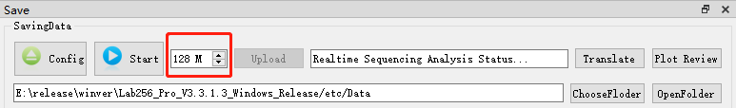

默认大小值为128M，可以根据需要设置每个文件保存的大小。

### 2.2选择数据保存目录

“ChooseFolder“可选择数据保存目录，不选择则保存到默认路径；按钮左边文本框显示为保存路径。（Linux为固定路径/data/raw_data）

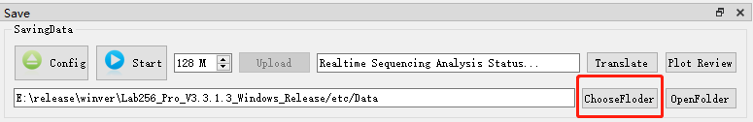

### 2.3打开数据保存目录

“OpenFolder“可打开数据保存的目录；（Linux下不可用）

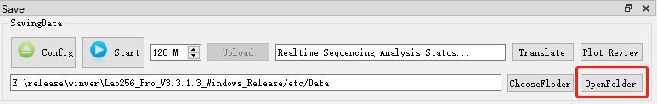

### 2.4开始启动数据保存

“Start“点击开始保存数据，以勾选的测序通道为保存依据，再次点击停止保存数据；

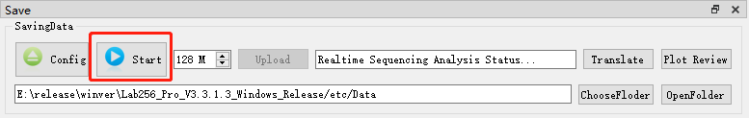

## 3 自动停止数据保存

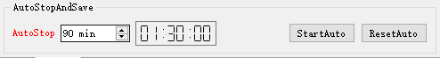

### 3.1设置倒计时时间

编辑框内可以设置倒计时的时间，单位为分钟，范围为1min到23h59min；

### 3.2显示倒计时

LED框可显示倒计时时间

### 3.3重置倒计时时间

“ResetAuto“可重置倒计时时间；

### 3.4自动停止并保存数据

“StartAuto“点击开始启用自动停止收取数据和保存数据；

### 3.5提示倒计时完毕

倒计时完毕后会显示“TimeUp“字样；

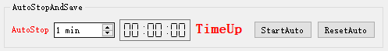

### 3.6其他说明：

* 启用自动停止并保存的同时，系统状态栏页会同步显示倒计时时间；

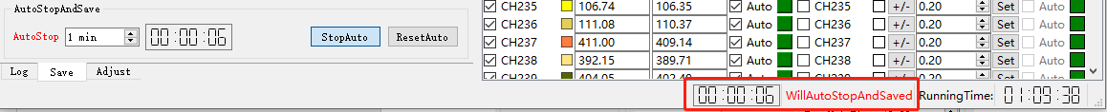

* 开始保存数据后，会记录手动改变电压的操作日志，与保存测序数据在同一目录下；

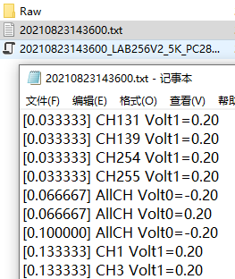

## 4.数据翻译转换

入口：



点击“Translate”，弹出如下对话框：

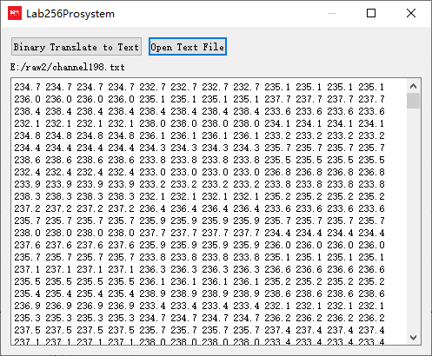

* 对话框大小可以改变；
* 可显示数据文件名；

### 4.1 将二进制数据转换为文本数据

点击“Binary Translate to Text”按钮实现转换。

### 4.2 打开文本数据文件

点击“Open Text File”按钮实现。

## 5. 数据波形图回放

入口：



点击“Plot Review”，弹出如下对话框：

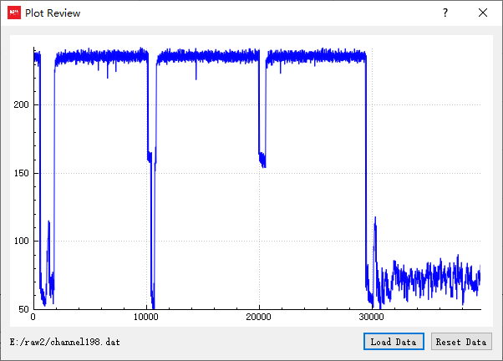

* 对话框大小可以改变；
* 可显示加载的数据文件路径；

### 5.1 加载数据文件

点击“Load Data”按钮加载数据，加载好如上图所示。此时可用鼠标操作：

* 鼠标左键框选放大；
* 鼠标中键滚动缩放；
* 鼠标右键平移拖拽；

### 5.2 重置数据

点击“Reset Data”按钮重置数据为最初加载的样子。

## 6.数据上传

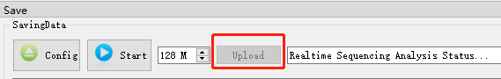

点击“Upload”可选择要上传的文件夹。现已不用手动上传，会自动上传收集记录的数据。

暂不支持Windows上传。

# 第六章 采样率设置

## 1 采样率设置

### 1.1设置采样率

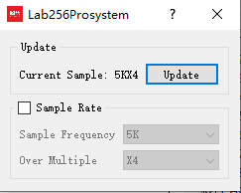

* File->SampleRate 弹出设置采样率对话框，可显示当前采样率和过采样；
* “Sample Rate” 勾选可重新设置采样率，目前有20K与5K可选择；
* **修改需要管理员进行操作，请大家不要随意更改采样率设置；**

### 1.2设置过采样

“Sample Rate” 勾选可选择过采样倍率，目前有1，2，4，8等四种倍率可选择；

# 第七章 电容热图

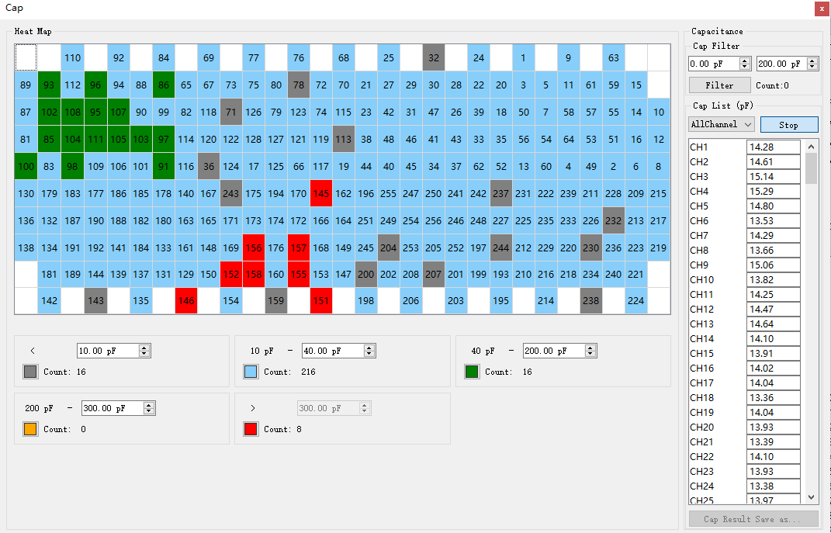

## 1. 计算显示电容分布

### 1.1 计算通道电容值

点击“Start”开始计算电容值，再次点击结束电容计算。

计算出的数值在分布图和列表中显示。

### 1.2 显示电容分布

根据电容值的大小范围，会在分布图以不同的颜色显示；

各个不同范围的颜色可点击颜色方块改变颜色值；

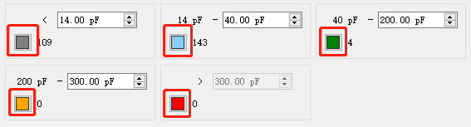

### 1.3 统计电容

统计各个电容范围内通道个数并显示；

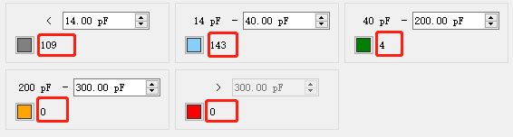

## 2 筛选电容通道

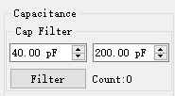

### 2.1 根据电容范围筛选

输入筛选的电容上下限，点击“Filter” 可以筛选电容值符合范围的通道；

### 2.2 统计筛选的通道个数

执行“Filter”后会同时统计符合筛选条件的通道个数；

## 3 通道选择

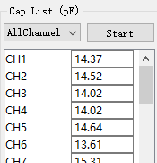

点击下拉组合框，可选择不同范围的通道，以便于查看。

## 4 电容数据保存

点击“Cap Result Save as…”按钮保存电容值到文件。

### 4.1 保存为txt文本格式

在弹出的保存窗口内选择txt格式，此为默认保存格式；

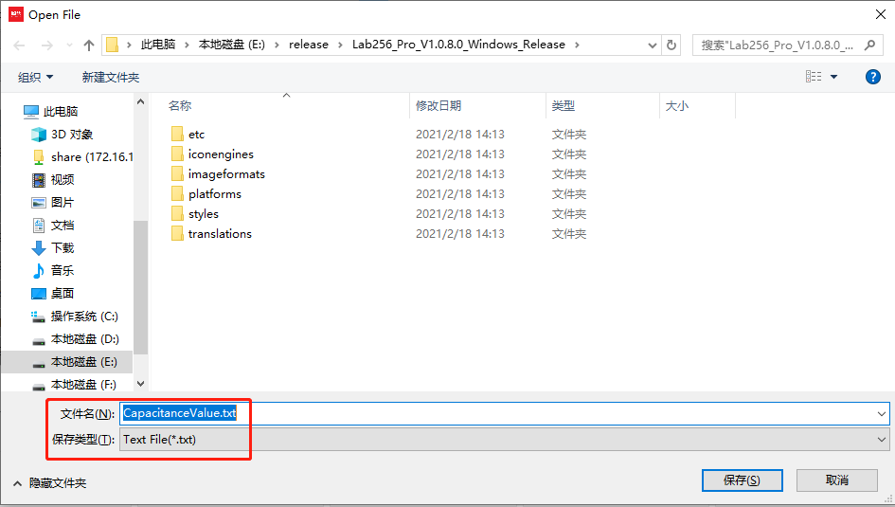

### 4.2 保存为csv表格格式

在弹出的保存窗口内选择csv格式。

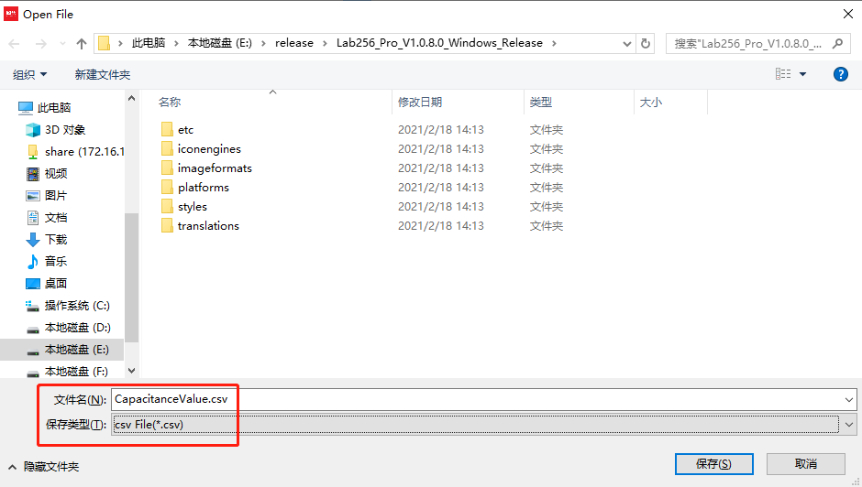

## 5.电容数据自动保存

点击“Start”开始计算电容值后，会自动每隔一定的时间（默认为60s）保存电容数据到文件；

Linux下自动保存路径为：/data/Capacitance/；

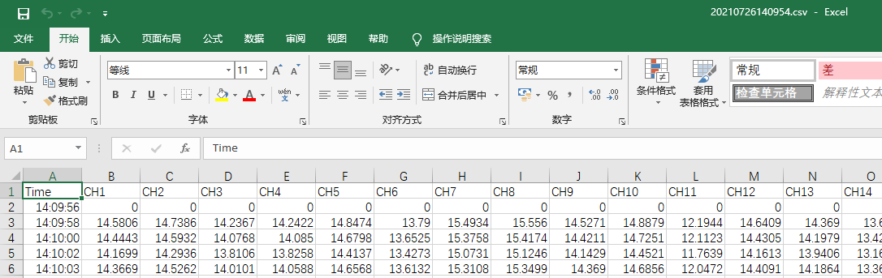

表格中为每个通道的电容值，第一列为保存的时间；

# 第八章 孔状态热图

计算显示孔状态分布

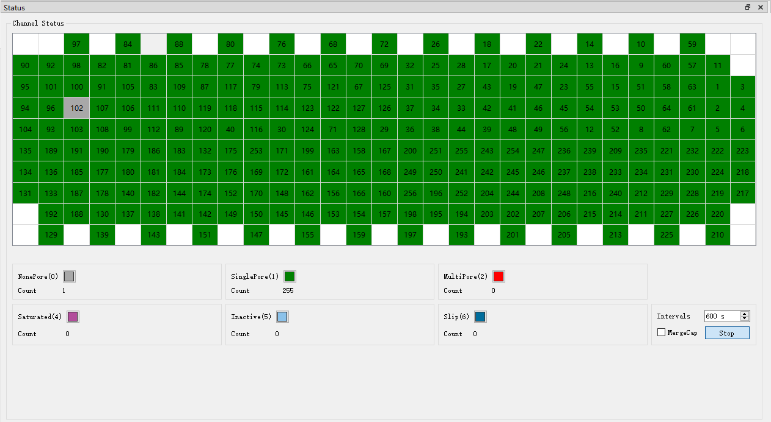

## 1. 孔状态的定义

* NonPore（0）:

状态：未插上孔，且电流未达到稳定插孔阈值，视为无孔；

* SinglePore（1）：

状态：单孔 ；逻辑： 根据某个电压下的电流范围判断；

* MultiPore（2）：

状态：多孔；逻辑：根据某个电压下根据电流范围判断；

* Saturated（4）：

状态：膜破；逻辑： 电流>1000 pA；

* Inactive(5)

状态：孔无效；逻辑：单孔保护状态识别的channel，处于gating状态下达到degating 最大次数后电流值大于20pA；

* Slip（6）：

状态：孔滑出；逻辑：单孔保护状态识别的channel，处于gating状态下达到degating 最大次数后电流值小于20pA；

## 2. 根据孔电流监测判断孔的状态

Inervals设置更新时间间隔，点击“Start”开始扫描通道孔的状态，再次点击结束孔状态监测。

实时更新最新的孔状态在分布图中显示。

## 3. 显示孔状态分布

扫描每个孔的状态并更新在分布图中，分布图以物理映射地址为参考；分布图以不同的颜色显示不同孔状态；

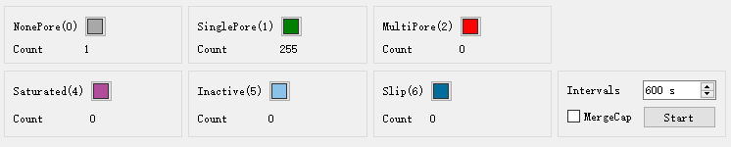

## 4. 统计孔状态数目

统计不同孔状态下的通道个数并显示；

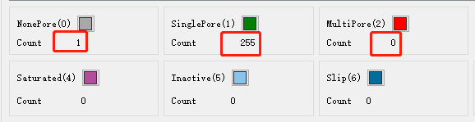

## 5.合并电容分布热图

可选择是否合并电容热图；

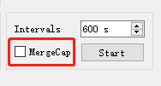

* 合并电容热图后如图：

旧版：

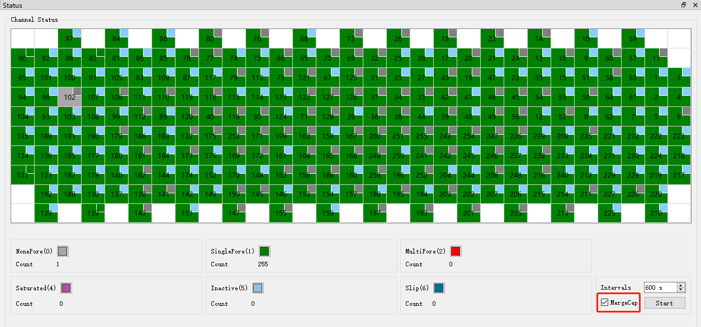

新版：

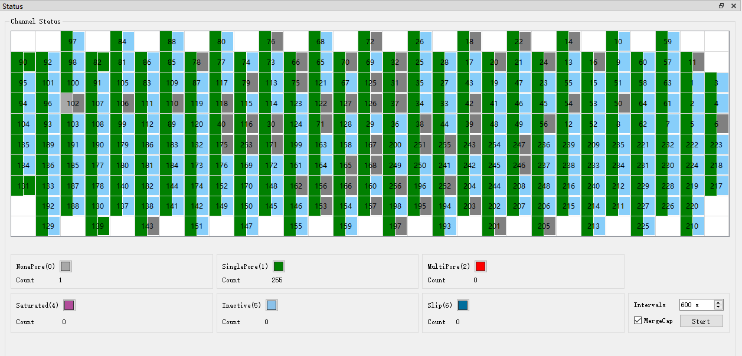

* 未合并电容热图时：

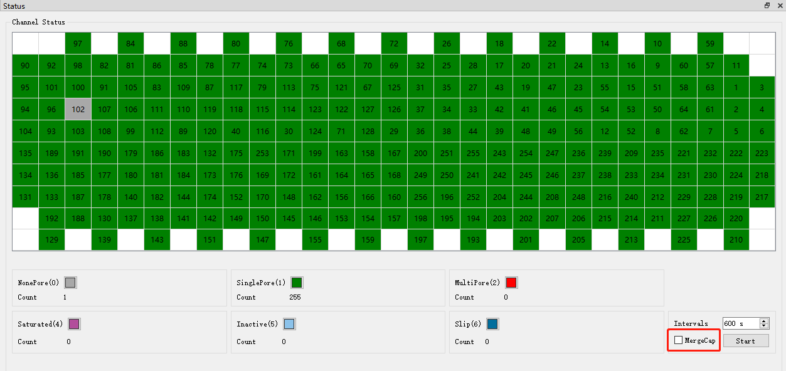

## 6.孔状态数据自动保存

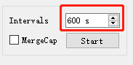

在点击了“Start”开启孔状态显示后，每隔600s（默认）保存一次孔状态数据到文件；

Linux下自动保存路径为：/data/ Status/；

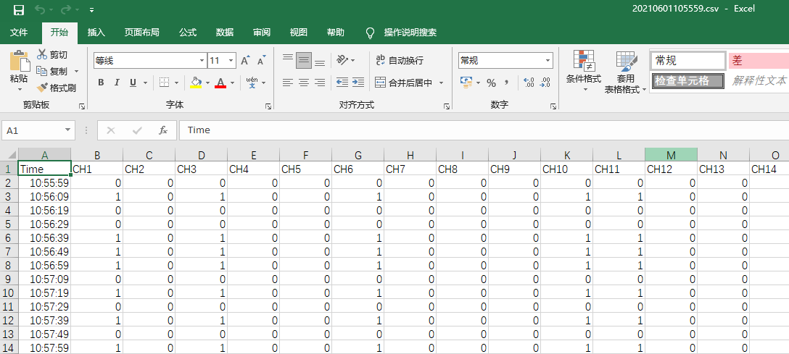

表格中为每个孔的状态值，第一列为保存的时间；

孔状态值表示的含义：

* **0**为未嵌孔；
* **1**为单孔；
* **2**为多孔；
* **4**为破膜；
* **5**为Inactive；
* **6**为Slip；

# 第九章 自动化流程测序

默认模式，有别于手动开发者模式。

流程化测序分为：**ChipQC、****MembraneFormation、PoreInsertion、FactoryPoreQC、MuxScan,**选择相应Tab进入不同阶段**。**

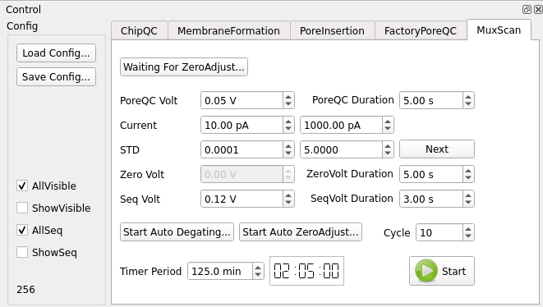

## 总体控制部分

左侧Config区，如上图:

* “Load Config…”加载已保存的配置；
* “Save Config…”保存目前的参数配置；
* “AllVisible”全选列表第一列（只对可见项有效）；
* “ShowVisible”只显示第一列勾选项；
* “AllSeq”全选列表第二列（只对可见项有效）；
* “ShowSeq”只显示第二列勾选项；
* “256”统计勾选项的个数；

## ChipQC

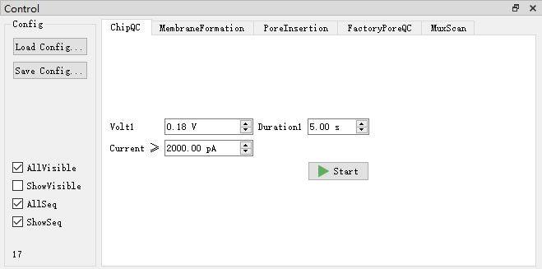

简述：施加电压0.18V，持续一定时间后，通过电流阈值或者范围判断故障通道并关断故障通道；后电压回到0V；

* 参数默认（可调） Volt1 0.18V；Duration1 5.0s；Current≥2000pA；
* 点击Start后对所有通道（无论通道是否勾选，默认对所有通道）加0.18V电压，持续5s后筛选电流≥2000pA的通道，完成筛选后可手动添加有效通道（需手动勾选Sequencing通道）；
* 点击Confirm确认有效通道，所有通道电压回到0V，显示有效通道和数量，对非有效通道进行隐藏；

## MembraneFormation

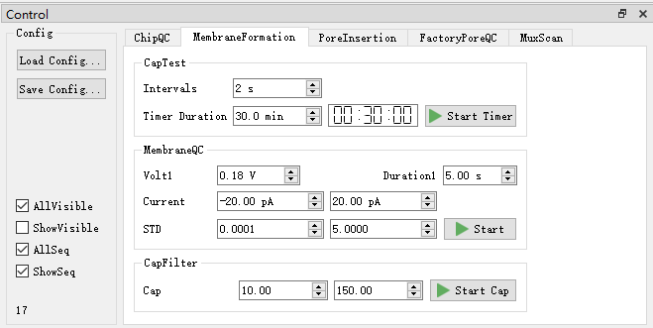

简述：成膜后，对未成膜的通道进行识别、关断、隐藏；然后通过电容范围来判断出高质量的膜对应channel并且只显示这部分通道。对不在范围内的通道全部关断隐藏；

* CapTest 默认参数（可调）Intervals 60s；Timer Duration 30min；点击Start Timer开启电容测试默认测试时长为30min每60s记录一次电容数据，Linux下保存路径为/data/Capacitance，可提前结束电容测试，点击Stop Timer即可；
* MembraneQC 参数默认（可调）Volt1 0.18V；Duration1 5.0s；-20pA≤Current≤20pA；0.0001≤STD≤5.0；点击Start后对所有有效通道加0.18V电压，持续5s后筛选-20pA≤Current≤20pA且0.0001≤STD≤5的通道，完成筛选后可手动添加有效通道（需手动勾选Sequencing通道），点击Confirm确认有效通道，所有通道电压回到0V，显示有效通道和数量，对非有效通道进行隐藏；
* CapFilter 参数默认（可调）Cap 10~150pF；点击Start Cap开始计算电容；点击Stop Cap筛选电容值在10~150pF的通道；

## PoreInsertion

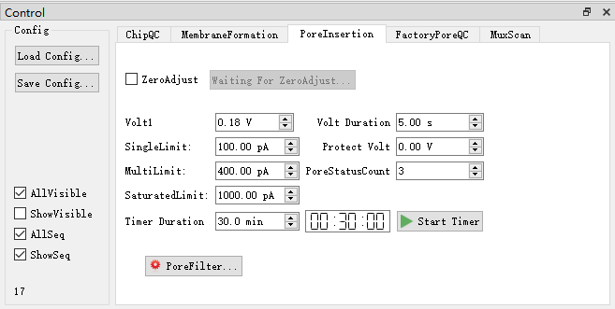

简述：Lipid 膜： 施加电压0.18V，电流在单孔电流范围内（用户可输入值）的通道自动改施加50 mV，其余不变，知道插孔完成。期间如果有膜破通道（Fail channel），则自动关断；

* 按照实验需要选择是否需要调零，可勾选ZeroAdjust（默认不勾选）；
* PoreInsertion 参数默认（可调）Volt1 0.18V；Duration 5.0s；SingleLimit 100pA； MultiLimit 400pA；SaturatedLimit 1000pA；Protect Volt 0V；PoreStatusCount 3；Timer Duration 30min；点击Start Timer开始插孔，对上一步筛选后的有效通道加0.18V；3s后电流在100pA~400pA通道状态显示为绿色，再过2s后电流在100pA~400pA通道启动单孔保护；30min后自动完成插孔，也可点击Stop Timer提前完成插孔，完成插孔后所有通道电压回到0V，筛选电流在100pA~400pA通道做为有效通道，显示有效通道数量对非有效通道进行隐藏；
* “PoreFliter...”暂无默认参数，设置好实验参数后点击Start Mode默认自动调零开启，测试完成后点击Stop Mode；

## FactoryPoreQC

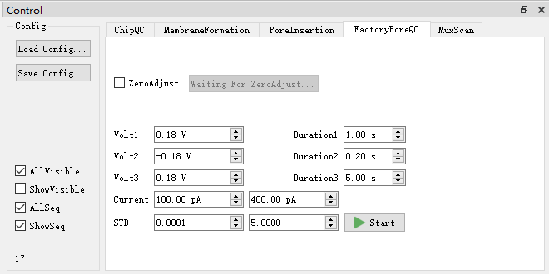

简述：膜：首先进行调0操作。然后施加0.18V 1秒，施加-0.18V 0.2秒，施加电压0.18V，电流在单孔电流范围内（用户可输入值）的通道保留显示，定以为HP通道，其余不符合的通道关断设置0电压；

* 按照实验需要选择是否需要调零，可勾选ZeroAdjust（默认不勾选）；
* FactoryPoreQC参数默认（可调）Volt1 0.18V Duration1 1.0s；Volt2 -0.18V Duration2 0.2s；Volt3 0.18V Duration3 5.0s；100pA≤Current≤400pA；0.0001≤STD≤5；点击Start开始初始孔QC，对上一步筛选有效通道加0.18V持续1s后；再加-0.18V持续0.2s后；然后加0.18V持续5s后；筛选100pA≤Current≤400pA且0.0001≤STD≤5的通道，完成筛选后可手动添加有效通道（需手动勾选Sequencing通道），点击Confirm确认有效通道，所有通道电压回到0V，显示有效通道数量对非有效通道进行隐藏；

## MuxScan

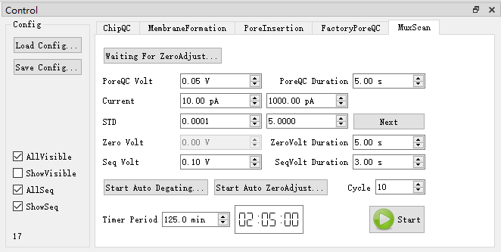

简述：首先进行通道QC，筛选出符合的通道，然后对这些通道测序并保持数据；

原理：QC阶段：首先对显示通道设置0电压，然后调零，然后对当前列表显示通道施加一定的电压，持续一定时间后，自动筛选出符合电流和STD范围内的通道，然后弹出“是否人工添加有效通道”的提示框，选择“No”则直接进入下一步，选择“Yes”则人工添加完有效通道后，点击“Next”进入下一步；

Sequencing阶段：先将所有勾选通道设置0电压，开启数据保存（参数需提前设置好），持续一定时间后，对所有勾选通道施加一定的电压，持续一定时间后（第一次循环时还会开启通道状态统计功能），开启自动孔保护、自动Degating和自动调零，然后正式进入测序，开始周期性测序的倒计时；

一直按这个周期循环进行，直到循环次数达到Cycle数，周期性QC测序流程完毕；

* 默认开启ZeroAdjust（不可勾选） 参数默认（可调） “PoreQC Volt” 0.05V “PoreQC Duration” 5s；10pA≤Current≤1000pA；0.0001≤STD≤5（右边NEXT按钮）；“Zero Volt” 0V（0V不可调，需收集0V 5s的测序数据） “ZeroVolt Duration” 5s；“Seq Volt” 0.18V “SeqVolt Duration” 3s；Cycle 10；“Timer Period” 125min；点击Start对上一步筛选有效通道加0.05V电压，持续5s后对满足10pA≤Current≤1000pA且0.0001≤STD≤5通道进行筛选，弹出是否需要人工添加通道选择框，如果点击YES，手动添加通道后再点击NEXT进入下一步；如果点击NO，则直接自动进下一步；对所有有效通道加0V，同时开启数据保存，持续5s后，再加0.18V持续3s后开启自动Degating和自动调零；
* 测序过程中自动开启Degating、ZeroAdjust、短路膜破保护；点击“Start Auto Degating”可修改膜破保护电流“Portect Current”默认400pA以及Degating参数，点击“Start Auto ZeroAdjust”可设置自动调零参数，默认调零间隔为900s；

**注**：自动化流程增加Degating数据每2s自动保存（Linux保存路径：/data/Degating/）

# 第十章 孔筛选

孔筛选总体图：

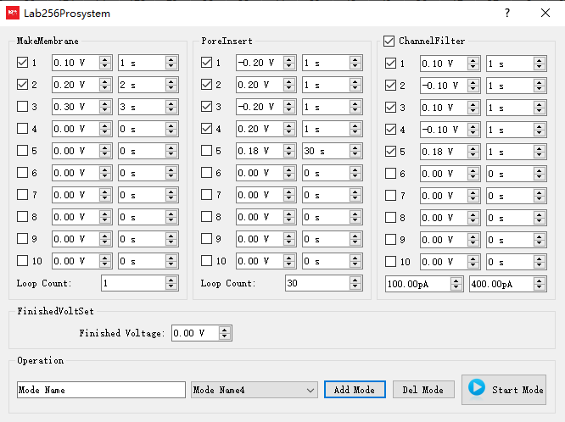

## **1. 参数设置**

可分别设置成膜参数和插孔参数，孔过滤参数可选设置；

## 2. 添加孔筛选模式

取一个模式名称，点击“Add Mode”保存模式（模式名称不能重复）；

## 3. 删除孔筛选模式

选择要删除的模式，点击“Del Mode”即可删除一个模式；

## 4. 开始执行孔筛选模式

选择一个孔筛选模式，点击“Start Mode”即可开始执行，再次点击则停止执行；

# 第十一章 温度控制

## 1. 温度视图

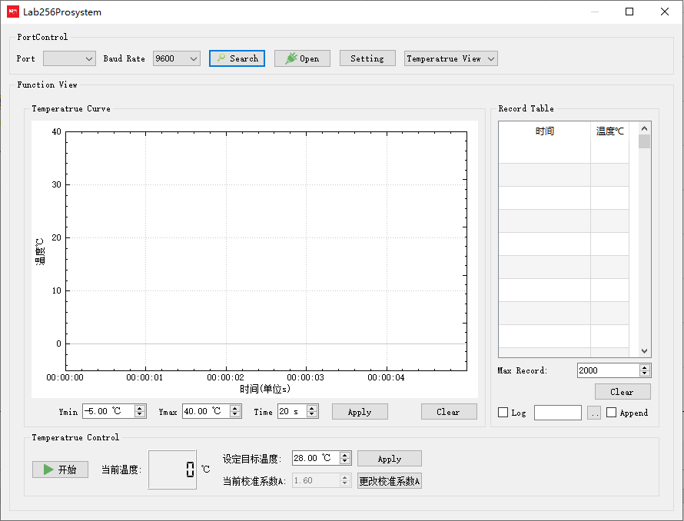

* 点击“**Search**”扫描温控设备；
* 选择一个温控端口，点击“**Open**”打开温控端口；
* 设置需要的目标温度，点击“**Apply”**应用设置；
* 点击“**开始”**，执行温度控制调节；

## 2. 控制视图

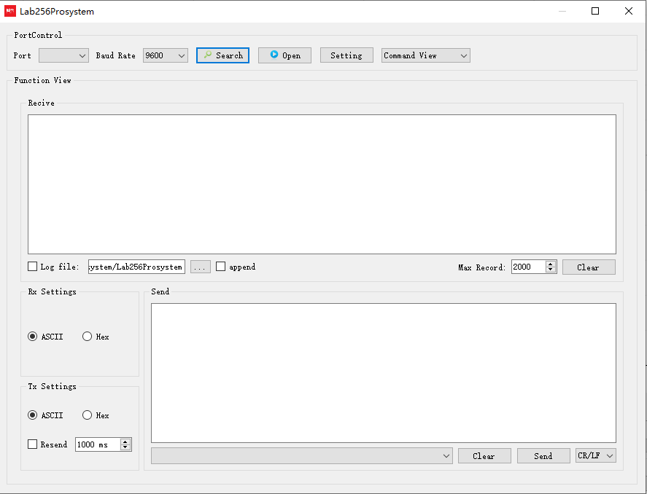

可发送相关的命令控制温控设备；

# 第十二章 实时测序分析

目前仅支持Linux环境下的实时测序分析，Windows下的敬请期待……

## 1. 勾选实时测序分析功能

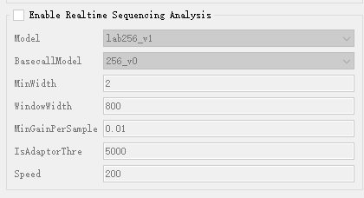

勾选后开始安装启动算法服务；

第一次勾选需要安装算法服务，**这需要一定的时间，请耐心等待安装完成**；

## 2. 启用实时测序分析功能

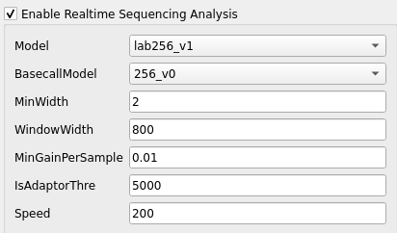

### 2.1算法后台安装

第一次勾选是会弹出算法安装进度界面：

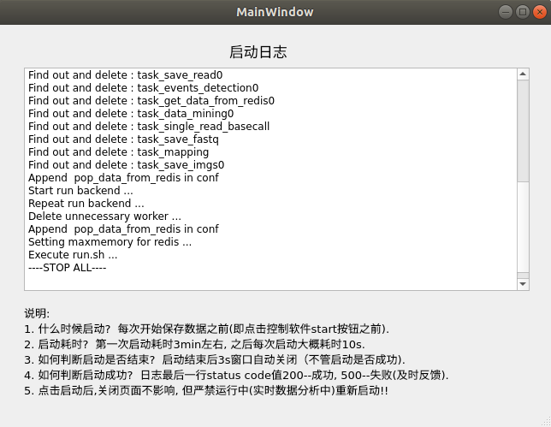

请等待安装完成……

### 2.2算法后台安装成功

安装完成后界面会自动退出。

安装启动算法服务成功后，

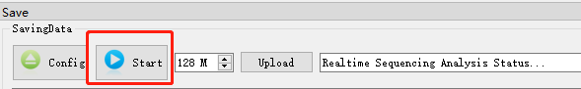

Start按钮为可用状态；

### 2.3启用实时测序分析

此时点击Start就可以启用实时测序分析并保存数据了；

此阶段可以实时检测reads（reads detection）；

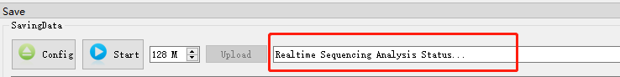

实时测序分析阶段可以通过

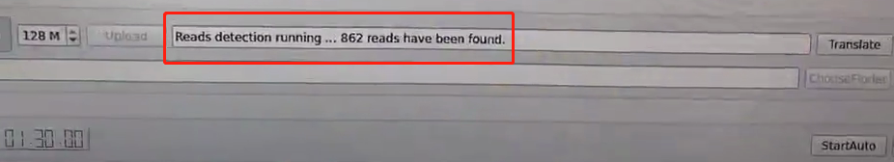

如上图查看实时测序分析的状态，显示实时分析找到862 reads。

# 第十三章 历史数据回看

主界面如下：

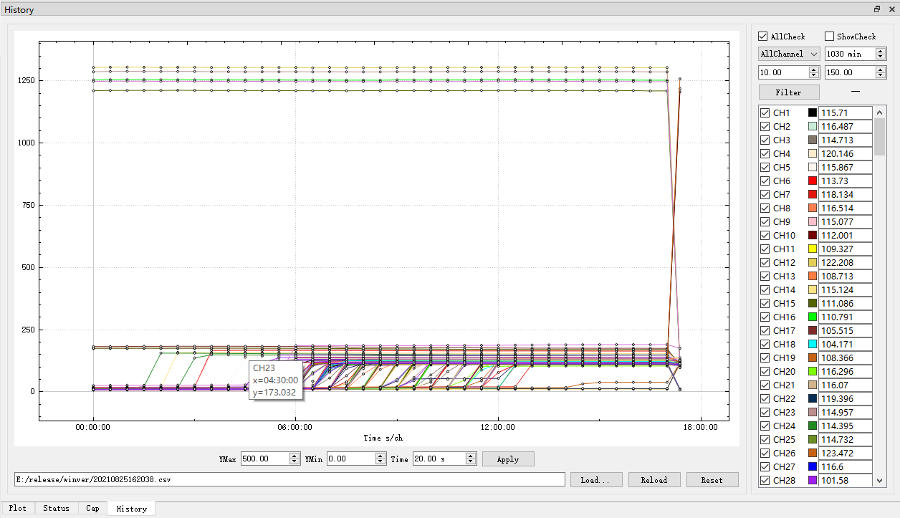

## 1. 加载数据文件

* 点击”Load…”按钮选择数据文件，即可加载；
* 加载后会显示数据文件全路径；
* 点击“Reload按会重新加载之前的数据文件（主要用于修改了加载时长时，可以快速加载该数据文件）；

此时可用鼠标操作数据图：

* 鼠标左键框选放大；
* 鼠标中键滚动缩放；
* 鼠标右键平移拖拽；

**注：目前仅可加载显示**/data/Capacitance/**，**/data/ Status/**，**/data/Degating/**等目录中的**csv**数据**

## 2. 重置数据曲线图

点击“Reset”按钮重置数据为最初加载的样子。

## 3. 显示指定通道数据

* 勾选“AllCheck“可控制列表中的全部通道勾选显示与否；
* 勾选“ShowCheck“只显示列表中勾选的通道；
* 组合下拉框可选择特定组的通道显示情况；



## 4. 通道数据筛选



* 可输入筛选范围，然后点击“Filter“执行筛选，即可筛选出数据在指定范围内的通道；
* 可统计显示筛选出的通道数量；

## 5. 曲线图显示点的数值

* 鼠标滑动到曲线图中，可显示鼠标附近的通道数据信息；
* 数据信息包括通道号、横坐标、纵坐标值；

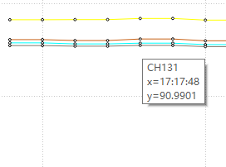

## 6. 列表显示各通道最后一个数据点的值

* 列表中显示各通道的最后一个数据点值；
* 可勾选想要显示的通道曲线；

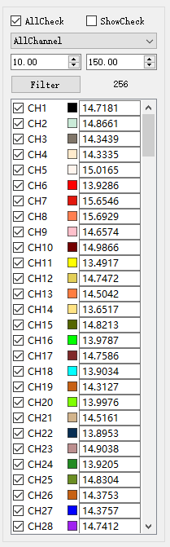

## 7. 设置横坐标和纵坐标的显示范围

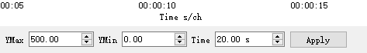

* 可设置Y轴最大最小显示范围；
* 可设置X轴的显示时间范围；
* 点击Apply应用设置生效；

## 8. 设置加载数据的时长

为了方便统计某个时段内的数据变化情况，可以设置该份数据的加载时常；



* 修改此值可以设置加载数据时常，以分钟min为单位；
* 设置为-1表示加载全部数据；
* 设置好该值，点击“Reload“即可重新加载数据文件；

# 附录

## 1.自动化流程中的Degating参数设置对话框

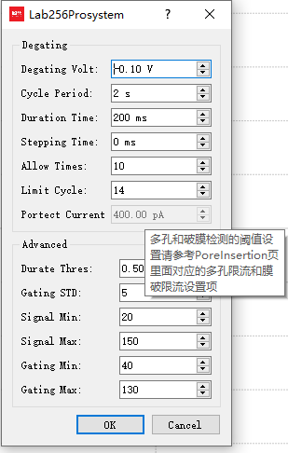

* 增加保护电流阈值关断机制；
* 其他参数设置同手动测序模式；

## 2.自动化流程中的自动调零参数设置对话框

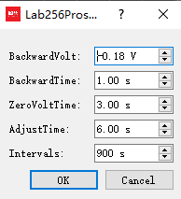

* 参数设置同手动测序模式；
* Intervals为自动调零时间间隔；